**Etiquetas básicas HTML**

HTML es un markup language, lo que significa que está escrito con códigos que puede leer una persona sin que sea necesario compilarlo primero. En otras palabras, el texto en una página web está «marcado» con estos códigos para dar instrucciones al navegador web sobre cómo mostrar el texto. Estas etiquetas de marcado son las propias etiquetas HTML.

Cuando escribes código en HTML, estás escribiendo etiquetas HTML. Todas las etiquetas HTML están hechas con un número de partes específicas, incluyendo:

El carácter “menor que” <

Una palabra o carácter que determina qué etiqueta se está escribiendo

Cualquier número de atributos HTML que se quiera usar, escritos de la forma nombre =”valor”

El carácter “mayor que” >imagen 1: Ciclo de vida del proyecto.

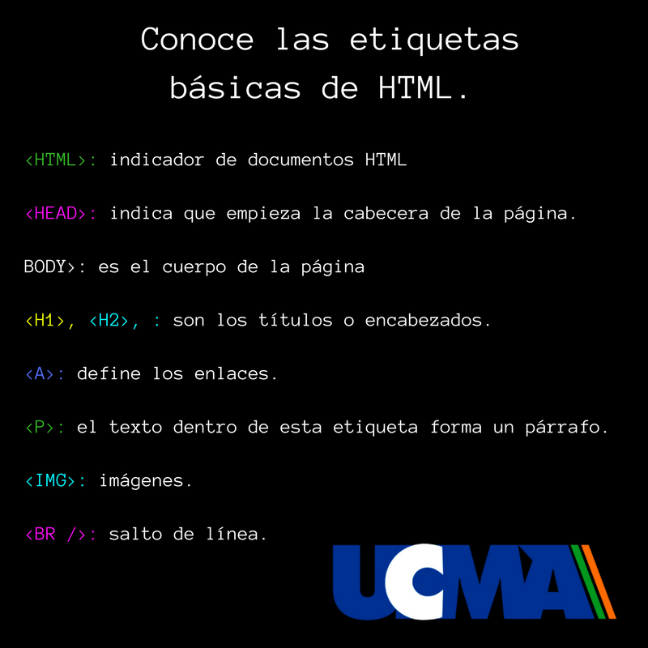

Fuente: <https://www.iebschool.com/blog/que-es-etiqueta-html-analitica-usabilidad/>

**Referencias:**

J.Rojas, etiqueta HTML recuperado de:

[http://simplementevidic.blogspot.com/2015/03/15-ciclo-de-vida-de-los-proyectos-](http://simplementevidic.blogspot.com/2015/03/15-ciclo-de-vida-de-los-proyectos-de-ti.html)